Con matrículas protegerán baldíos de la Nación
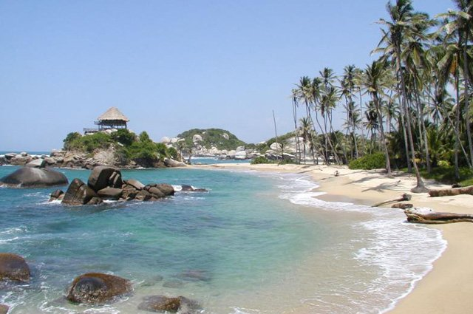
Según la Superintendencia de Notariado y Registro, a inicios de diciembre se estarían realizando las primeras matrículas inmobiliarias de las playas de Colombia, a nombre de la Dimar-Nación.
Con el propósito de mitigar la invasión y la apropiación de los bienes de uso público marítimo por particulares, la Superintendencia de Notariado y Registro abrirá folios de matrícula inmobiliaria para las playas del País.
La iniciativa hace parte del trabajo interinstitucional que vienen realizando la Dirección General Marítima, el Instituto Geográfico Agustín Codazzi, el Instituto de Desarrollo Rural, la Procuraduría Delegada para Asuntos Civiles, la Contraloría General de la República y la Fiscalía General de la Nación, liderado por la Superintendencia de Notariado y Registro, con el propósito de evitar la ocupación fraudulenta de los bienes del Estado.
De acuerdo con Jorge Enrique Vélez García, superintendente de Registro y Notariado, estas acciones se podrán realizar gracias a la Ley 1579 de 2012, por la cual se expidió el nuevo Estatuto de Registro de Instrumentos Públicos, “que permite que todos los baldíos del Estado tengan registro”.
Este Estatuto “contempla la apertura de folios de matrícula a los baldíos de la nación, este es un elemento fundamental que trae la nueva normatividad porque por la ausencia de este registro se despojó la tierra del Estado mediante aclaración de linderos”, son palabras textuales de esta Ley.
Para adelantar este proceso se conformó una mesa técnica entre la Dirección General Marítima-Dimar, el Instituto Geográfico Agustín Codazzi-Igac, el Instituto de Desarrollo Rural-Incoder y la Superintendencia de Notariado y Registro; entidades que están construyendo las rutas jurídicas y demás acciones para llevar a cabo todas las matrículas.
El contralmirante Ernesto Durán González, director General Marítimo, destacó que cuando esta medida sea una realidad, “quien vaya a intentar asegurar un terreno de playa argumentando que tiene títulos de propiedad, como ya ha ocurrido en el pasado, se va a encontrar con que en los sistemas del Estado estos terrenos tienen un número catastral”, lo que impediría que adquieran dicho predio.
Esa matrícula inmobiliaria comprende todos los bienes de uso público en el litoral, como las aguas marítimas, las playas, los terrenos de bajamar y las aguas de los ríos bajo su jurisdicción.
¿Por qué se da la iniciativa?
Según Vélez García, la necesidad de registrar estos bienes surgió ante las presuntas “anomalías identificadas en un estudio jurídico registral” que adelanta la Superintendencia de Notariado y Registro, relacionadas con las adjudicaciones de predios pertenecientes al municipio de Tubará, en el departamento del Atlántico, que según información oficial de la Alcaldía, cuenta con 16.5 kilómetros de playa.
Agregó que durante ese proceso de recopilación de información y análisis jurídico, fue que se detectaron vacíos frente a la protección de los bienes de uso público, como la carencia de titulación; lo que los hace vulnerables a todo tipo de apropiación fraudulenta y que actualmente dentro de la estructura de la cédula catastral no hay una casilla para identificar los bienes de uso público de otros predios inscritos en el catastro.
Durán González, dijo que según los censos y estudios en zonas de bajamar y de litoral que ha realizado la Dirección General Marítima, han identificado las construcciones de manera ilegal, que corresponden a más de 28.000 invasiones.
Además, que en las zonas donde más se ha identificado invasión de las playas, es en los lugares más turísticos como Cartagena, Buenaventura, El Golfo de Morrosquillo, Santa Marta, Tumaco y Tubará.
Inventario
El superintendente de Notariado y Registro señaló que, según la Fiscalía General de la Nación, “ha sido muy difícil realizar un inventario de estos bienes de uso público del país, ya que en la actualidad no se cuenta con las herramientas para identificarlos ni física, ni jurídicamente”.
En el caso de las playas, el contralmirante Durán González indicó que no es tan fácil, puesto que estas son dinámicas, es decir, que todos los días cambian porque cuando el mar se acerca o se aleja, crea terrenos. Pero también reiteró que están trabajando desde componentes como el jurídico, técnico, funcional y administrativo para aportar la información correspondiente.
Según esta entidad, los bienes de uso público marítimo para el Caribe corresponden a un total de 1.090, 68 kilómetros cuadrados, entre línea de costa, superficie de playas y superficie de bajamares.
Por su parte, Juan Antonio Nieto Escalante, director General del Instituto Geográfico Agustín Codazzi, puntualizó que al Igac como autoridad catastral, una vez expedido el folio de matrícula inmobiliaria, le corresponde inscribir dichos bienes en los registros catastrales, para que hagan parte integral del censo inmobiliario, del respectivo municipio a nombre de la Nación.
Igualmente, aclaró que “la inscripción de dichos bienes en el catastro, se puede adelantar sin la existencia del folio de matrícula”, caso en el cual se hará, una vez la Dimar le suministre al Instituto el inventario de las playas existentes en el país, junto con su demarcación.
Por otro lado, la Dimar es la autoridad responsable de adelantar las acciones correspondientes para recuperar los predios en los que ya hay construcciones, mediante las competencias que le asigna la Ley 2324 de 1984.
Según Vélez García, la Capitanía de Puerto de Cartagena realizó un informe técnico de delimitación de bienes de uso público en el sector del proyecto Los Corales S.A.S, con el fin de aclarar si se encuentra en zona consolidada o en bien de uso público.
De acuerdo con el artículo 178 de esta misma Ley, “los Capitanes de Puerto deben hacer respetar los derechos de la Nación en las zonas a que se refieren los artículos anteriores, impidiendo su ocupación de hecho”.
Además de proteger los bienes de uso público de la Nación, esta medida también pretende evitar posibles tragedias en el futuro, ya que según el director General Marítimo, los curadores urbanos están permitiendo construir en zonas en donde los suelos costeros son inestables, entre otras problemáticas.

